Notion Review

Von Konstantin, Lenny, Toby

# Funktionalität

Notion ist ein sehr umfangreiches Programm, welches auf Android, IOS, MacOS und Windows aber auch im Web ist. Das Konzept ist einfach. Eine App in der man Notizen, To-Do Listen und ähnliches machen kann. Sei es seine Hausaufgaben zu notieren, oder sogar seinen Tag planen, Notion bietet dutzende von Tools, mit denen man solche Sachen ganz einfach machen kann.

Was einem als erstes einfällt, wenn man die App startet, ist wie das Interface minimal, aber auch funktional aufgebaut, und sehr angenehm zu benutzen (siehe Abbildung 1). Die Möglichkeit mehrere Abschnitte mit verschachtelten Abschnitten erstellen zu können ist ein super Feature, falls man sehr gerne seine Notizen sortiert.

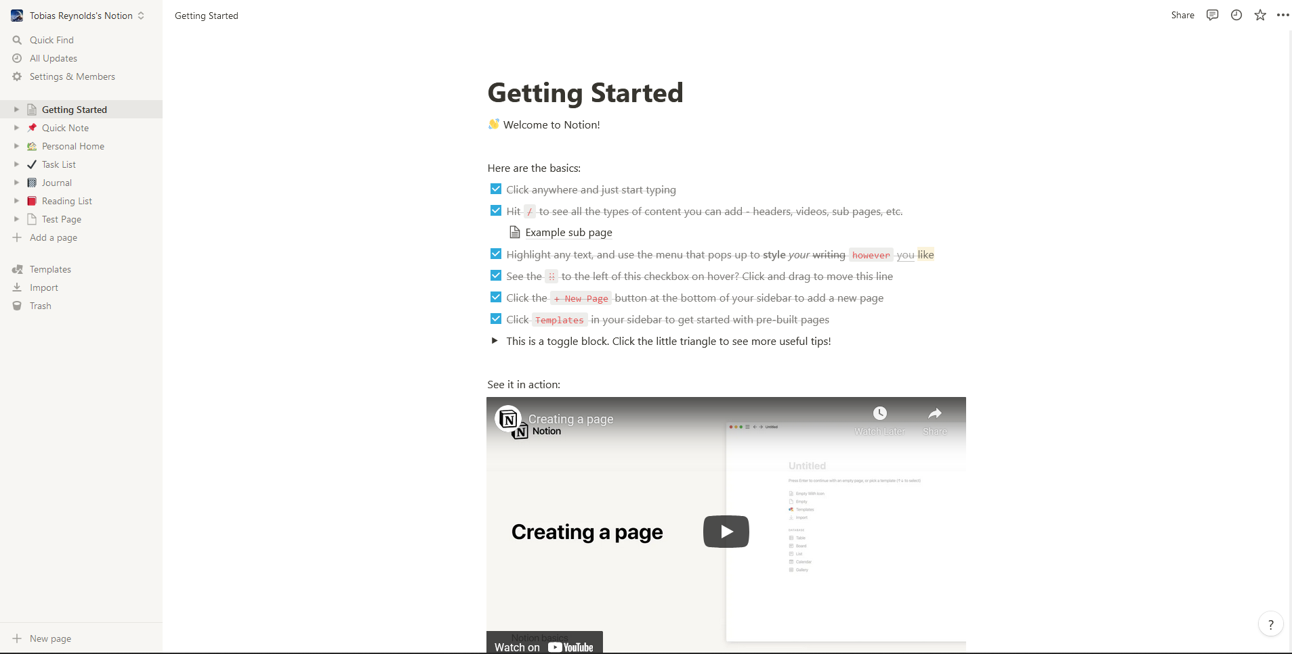

Abbildung 1

Weiter erlaubt Notion auch das Einbetten von YouTube Videos, Fotos, To-Do Listen wesentlicher Art, Mathematischen Formeln, Emojis, Datenbanken, Websites und so vieles mehr, kann man ohne grossen Aufwand in seine Notizen einbetten. Für eine Zusammenfassung für eine Prüfung kann dieses Tool eine grosse hilf sein dank seiner Multi-user Funktion. Mit dieser Funktion kann man mehrere Leute zu einem Notizbuch, oder nur eine Seite, einladen und zusammen daran arbeiten. Dazu bietet Notion auch mehrere Funktionen das Zusammenarbeiten zu erleichtern, wie zum Beispiel die Funktion ein anderer Benutzer zu Quoten. Man kann aber auch Dateien von seinem Google Drive, GitHub Repository, oder sogar Code einbetten. Es gibt fast kein Ende zu der Funktionalität dieses Tools.

# Pro / Contra

Einer der vielen Gründe für die Beliebtheit von Notion abgesehen von den Funktionalitäten, ist die Prägung von Individualität. Notion bietet die Möglichkeit seinen Workspace so zu gestalten, wie man möchte. Möchte man sich nicht selbst damit befassen, gibt es tausende Templates auf der Seite von Notion selbst die man bei sich selbst duplizieren und dann auch nutzen kann. Diese sind in alle möglichen Kategorien eingeteilt, so dass egal ob Notenrechner, Budgetplanung, Journal oder eine simple Wochenplanung, man findet sicherlich eine Vorlage, die man für sich nutzen möchte und allenfalls noch anpassen kann.

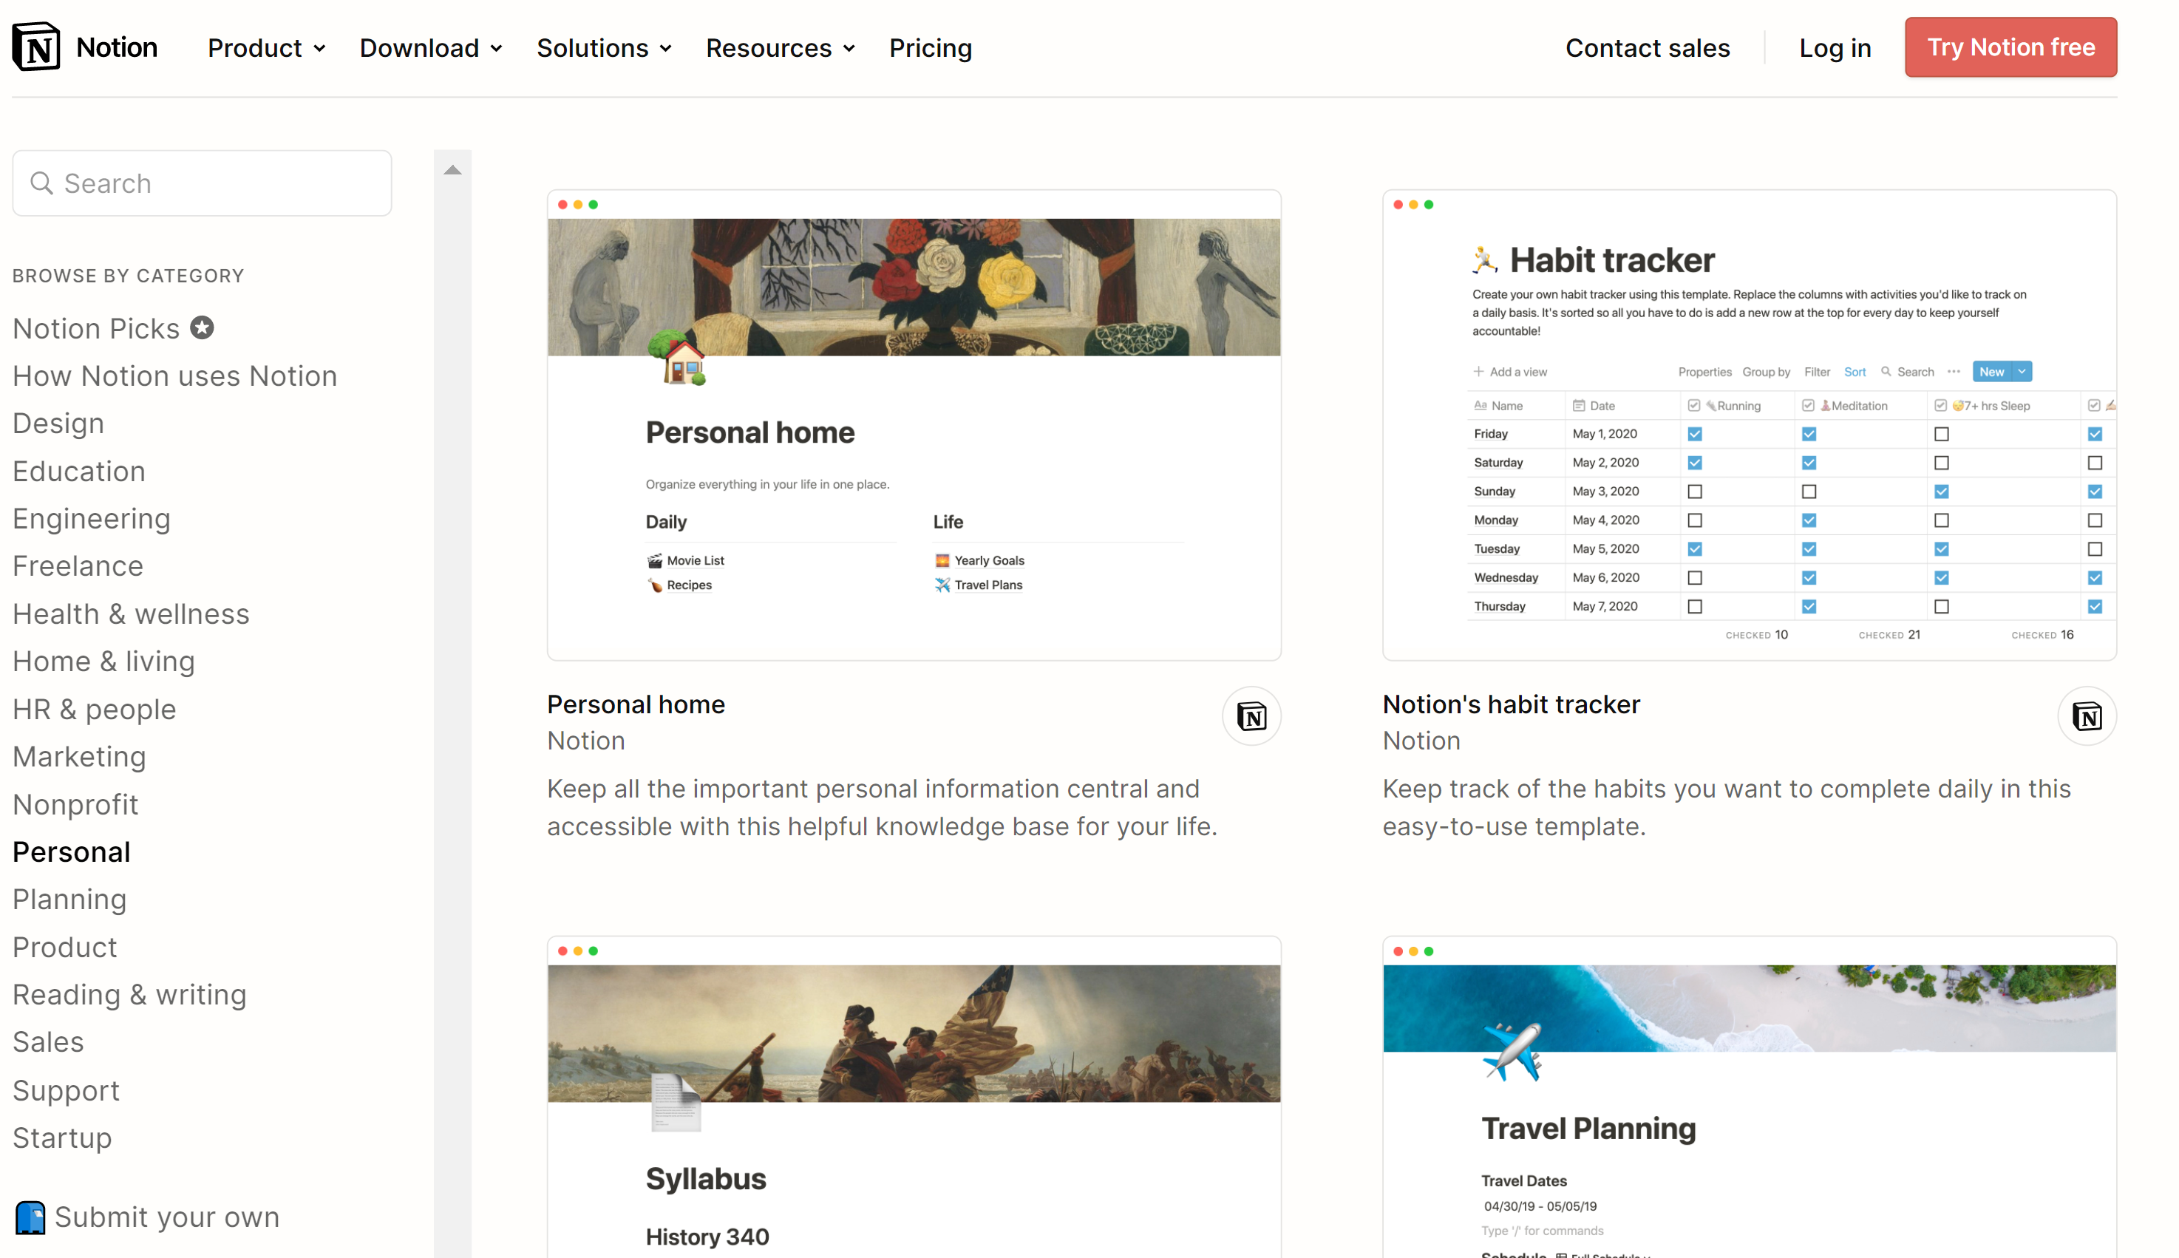

Diese Flexibilität bezüglich der Nutzung ist das, was Notion zu Notion macht. Es gibt so viele Möglichkeiten Notion zu nutzen, dass es je nach Nutzer vielleicht sogar zum Nachteil wird. Möchte man ein simples Tool, um sich Notizen zu machen oder eine schlichte Planung zu erstellen, so kann man Notion auch dafür benutzen, man muss sich aber bewusst sein das es nicht dafür konzipiert wurde, sondern eben eher Vielfältigkeit fördert. Nutzer, die es lieber einfach haben und sich gar nicht in die vielen Funktionalitäten einarbeiten möchten und sie gar nicht brauchen, sind bei einem anderen Tool besser aufgehoben. Lange Rede kurzer Sinn, Notion ist nicht zweckgebunden was Flexibilität bietet, User anfangs aber auch kurzweilig überfordern kann. Durch Notions kostengünstige Abonnements kann man sagen man bezahlt eher mit Zeit als mit Geld.

# Plattform & Pricing

Der Preis von Notion variiert, je nach dem, für was das man Notion gerne benutzen möchte. Es gibt verschiedene Versionen von Abos. Für Privatpersonen sind die “Personal” und “Personal Pro”-Abos am geeignetsten. Die restlichen Abos (“Team” & Enterprise”) sind für Firmen und Teams gemacht. Hier eine Übersicht der Abos von der Seite notion.so/pricing:

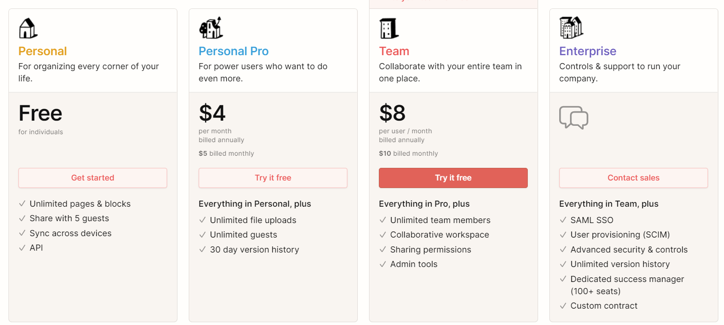

Wie man aus dem Bild herauslesen kann, ist sogar die Gratisversion “Personal” sehr gross und umfangreich mit unlimitierten Seiten und Blocks. Mit der Version “Personal Pro” ist einer der grössten Unterschied zu der Gratisversion wohl die Möglichkeit zum Uploaden von unlimitierten Files, was heisst, dass einem unlimitierten Speicherplatz zur Verfügung gestellt wird. Für das ist der Preis von $48 im Jahr oder $8 im Monat sehr günstig. Die anderen zwei Abonnements, die für Firmen geeignet sind, sind auch für sehr gute Preise erhältlich, vor allem, wenn man bedenkt, dass Notion den Preis für Firmen um einiges erhöhen gekonnt hätte.

Die ultimativversion von Notion ist die Version “Enterprise”. Diese beinhaltet alles, das bereits im “Team” Abo drin ist und vieles mehr. Um diese Version zu erwerben, muss man Notion kontaktieren. Alles in allem sind die Preise sehr fair, wenn man sich die vielen möglichen Anwendungsmöglichkeiten von Notion bewusst ist.

# Persönliche Empfehlung

**Toby:** Ich persönlich bin von diesem Tool begeistert! Da es so viele Möglichkeiten hat zum Einbetten von allem möglichem, werde ich Notion auch weiterhin benutzen um Prüfungszusammenfassungen zu kreiren!

**Konstantin:** Ist man daran interessiert seinen Workflow etwas aufzupeppen so kann ich Notion nur empfehlen. Da man sowohl Notizen, To-Do Listen, fast schon auch die Dokumentenablage etc. alles in einem einzigen Programm warten kann ist es recht praktikabel. Ist einem diese Flexibilität fast schon überfordernd und man will etwas Simpleres, der ist woanders genau so gut wenn nicht sogar besser aufgehoben.

**Lenny:** Notion ist ein sehr grosses und mächtiges Tool zum Organisieren von vielen Sachen. Ich kann Notion für Firmen und Privatpersonen empfehlen, einfach aus dem Grund dass es so gemütlich ist und zu einem fairen Preis erhältlich ist.